INSTITUTO DE PREVIDÊNCIA DO MUNICÍPIO DE VOTUPORANGA
COMITÊ DE INVESTIMENTOS

Ata n° 95ª/2020 - Aos 18 dias do mês de setembro do ano de 2020, às 15:00hs, reuniram-se os membros do comitê de investimentos, onde o Presidente apresentou a rentabilidade da carteira do mês de agosto.
08/2020 | Rentabilidade | IPCA | Meta  IPCA+5,87% | Rentabilidade  (-) Meta | TAXA  SELIC
No mês | -050 | 0,24 | 0,71 | -1,22 | TAXA  SELIC
No ano | 2,39 | 0,70 | 4,60 | -2,20 | 2,00%

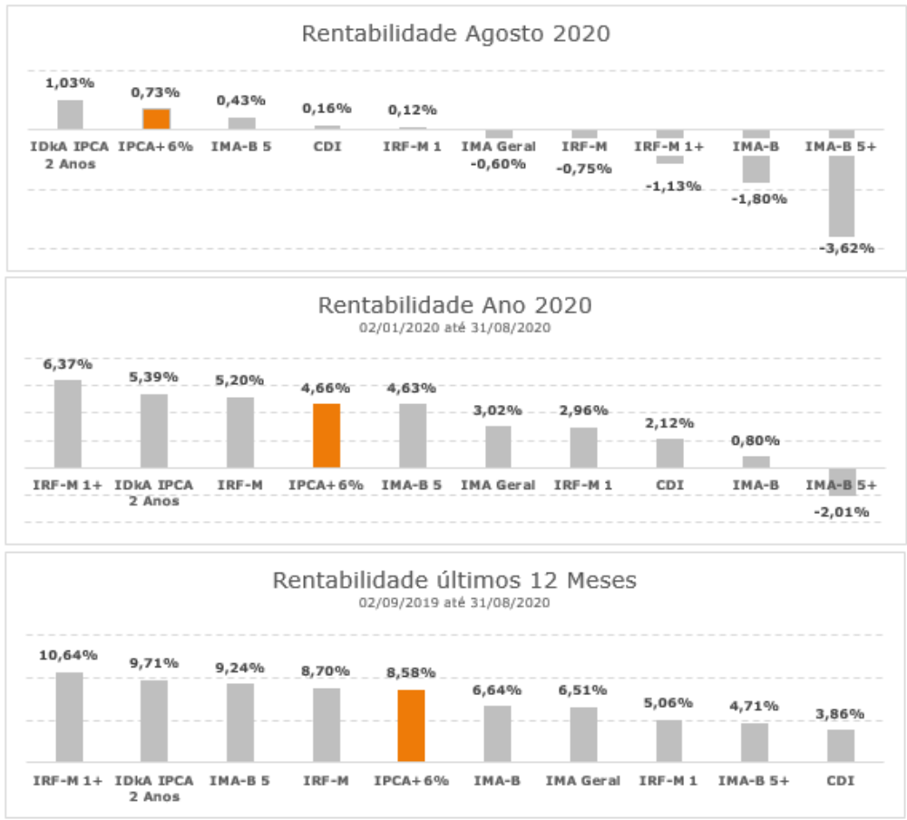
Com o intuito de promover a liquidez necessária para a recuperação da atividade, o COPOM reduziu a taxa Selic de 2,25% para 2,00% em agosto. O BCB reiterou a avaliação de que a pouca previsibilidade associada à evolução da pandemia bem como a redução dos auxílios emergenciais no final do ano, aumentam a incerteza sobre a velocidade de recuperação da atividade, podendo implicar, assim, em um cenário de retomada mais gradual da economia. Apesar de não descartarmos a possibilidade de que um eventual corte de 0,25 p.p. seja efetuado na reunião de outubro ou dezembro, mantivemos nosso cenário de Selic a 2,00% a.a. até agosto de 2021, quando o BCB deverá iniciar a normalização da política monetária.

O cenário internacional indica que as principais economias avançadas continuarão dando sinais de que estão convergindo para uma fase mais gradual da recuperação, o que reforçará a necessidade de novos estímulos fiscais. Em relação à COVID-19, o número de casos diários deve recuar nos EUA, enquanto a taxa de mortalidade tende a se manter controlada na Europa, em que pese a possibilidade de um aumento do contágio durante o inverno.
Na América Latina, a queda no número de novos casos no Brasil e no México trouxe algum alento. Começamos a observar uma assimetria menos favorável nos preços dos ativos, especialmente nos EUA, onde temos um descolamento dos fundamentos (estimativas de lucros) aliado a um cenário próximo mais incerto, decorrente das eleições em novembro, que pode adicionar volatilidade. Aqui no Brasil, o setor financeiro, o qual detém mais de 20% do IBOV ainda segue travado e um grande fluxo de ofertas primárias (IPO) que já levantou mais de R$ 50 bilhões neste ano, poderá movimentar mais alguns bilhões devido ao número de ofertas que vem sendo solicitadas à CVM, podendo assim, drenar potenciais recursos para ativos já negociados no índice e contribuindo para que o Ibovespa siga mais lateralizado nos próximos meses.

O desempenho do Ibovespa foi negativo no mês, na contramão do movimento observado nas principais bolsas globais. Por aqui, o Ibovespa apresentou queda de 3,4%, dada a deterioração da perspectiva do quadro fiscal, com dúvidas sobre a sustentabilidade da dívida e o cumprimento do teto dos gastos ao longo dos próximos anos.
O desempenho dos ativos de renda fixa foi preponderantemente negativo. O principal catalisador foi a preocupação com a deterioração do quadro fiscal, com dúvidas sobre a sustentabilidade das contas públicas e o cumprimento do teto dos gastos ao longo dos próximos anos. Por outro lado, o Banco Central implementou um corte residual dos juros básicos e indicou que eles devem permanecer em níveis baixos por um período relativamente longo. Diante disso, os vértices mais longos das curvas de juros reais e nominais tiveram altas expressivas, enquanto os vértices mais curtos da curva pré fixada tiveram comportamento neutro. Em contrapartida, as NTN Bs mais curtas tiveram desempenho levemente positivo em virtude de aumento do preço da gasolina e possível impacto no IPCA, enquanto os vértices mais longos sofreram na esteira do quadro fiscal. O desempenho dos fundos de renda fixa ficou acima do CDI no mês. O resultado para os índices Anbima foi negativo. As exceções foram o IMA B 5 e o IRFM 1 que, por serem indexados aos títulos públicos de curto prazo, apresentaram desempenho positivo. No acumulado do ano, a maioria dos índices Anbima supera o CDI. Olhando à frente, o cenário para os ativos de renda fixa é favorecido pela ótica global, em virtude de política monetária amplamente expansionista e curvas de juros internacionais em níveis historicamente baixos.
Diante das análises, o comitê decidiu por: Aplicar os novos recursos no BB Previdenciário Renda Fixa Alocação Ativa Retorno Total e no Fundo IRFM1 BB.
O valor da taxa de administração será aplicado no Fundo DI Fluxo do BB
Nada mais havendo a tratar, a reunião foi encerrada às 16:35hs, onde a ata foi lida, aprovada e será assinada pelos integrantes do comitê presentes à reunião.

Adauto C. Mariola João B. André Agnaldo S. Masson Alexandre V. Lima

